المحاضرة الثانية
المعدات
(Hardware)
أهداف المحاضرة
1- التعرف على وحدات المعالجة المركزية واهم مكوناتها .
2- التعرف على الأنواع المختلفة لوحدات الإدخال .
3- التعرف على الأنواع المختلفة لوحدات الإخراج .

وحدة المعالجة المركزية ((CPU)Central Processing Unit)
تقع وحدة المعالجة المركزية والذاكرة الرئيسية في الحاسوب على لوحة الكترونية تدعى اللوحة الأم (Mother Board) إذ يقع على هذه اللوحة جميع الدوائر الالكترونية .
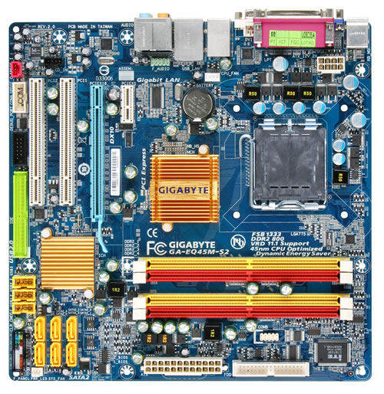

وحدة المعالجة المركزية ((CPU)Central Processing Unit)
وحدة المعالجة المركزية (CPU): هي الوحدة التي يتم فيها المعالجة الفعلية للبيانات
- تدعى أحيانا باسم المعالج الميكروي (Microprocessor).
- تعتمد قوة الحاسوب ونوع البرمجيات على نوع المعالج الميكروي الموجود فيه.
- استخدمت شركة IBM معالجات بنتيوم ، الذي تنتجه شركة INTEL.
- استخدمت شركةApple Macintosh معالجات Motorola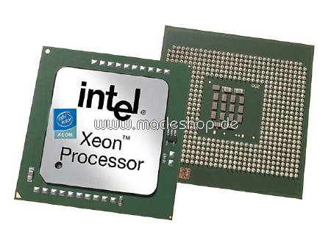

المكونات الرئيسية لوحدة المعالجة المركزية:
- وحدة الحساب والمنطق ((ALU) Arithmetic & Logic Unit): تقوم بأداء العمليات الحسابية (Arithmetic Operations) الأساسية الأربع ؛ الجمع والطرح والقسمة والضرب، كما تقوم بأداء العمليات المنطقية (Logic Operations) مثل المقارنات التي تسمح للحاسوب بتقييم المواقف .

- المسجلات(Registers):عبارة عن مواقع تخزين خاصة عالية السرعة تخزن البيانات والمعلومات بشكل مؤقت لاستخدامها من قبل وحدة الحساب والمنطق.وهناك أنواع من هذه المسجلات كل له عمله الخاص به.
3. وحدة التحكم (Control Unit): عبارة عن مجموعة من الدوائر تكون مهمتها ما يلي:
- قراءة وتفسير تعليمات البرنامج
- توجيه العمليات داخل وحدة المعالجة المركزية
- التحكم بتدفق البيانات والتعليمات من و إلى الذاكرة الرئيسية،
ومتحكمات وحدات الإدخال والإخراج
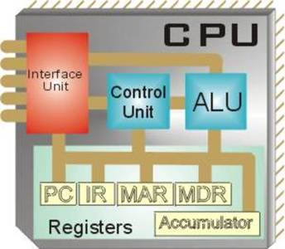

وحدة المعالجة المركزية ((CPU)Central Processing Unit)
cpu |  | PC  IR  AX  BX  CX | RAM
ALU | 103 | PC  IR  AX  BX  CX | MOV BX,5 | 100
ALU | ADD AX,BX,CX | PC  IR  AX  BX  CX | MOV CX,7 | 102
CU | 12 | PC  IR  AX  BX  CX | ADD AX,BX,CX | 103
CU | 5 | PC  IR  AX  BX  CX |  | 104
CU | 7 | PC  IR  AX  BX  CX
B=5
C=7
A=B+C
وحدات الإدخال (Input Devices) .
وحدات الإدخال : هي تلك الوحدات التي تتيح لك إمكانية إدخال البيانات إلى الحاسوب ، حيث تتنوع هذه الوحدات بتنوع أشكال البيانات (حروف ، أرقام ، صوت ، صورة ، فيديو).

أمثلة على وحدات الإدخال:
1- لوحة المفاتيح (Keyboard) :-
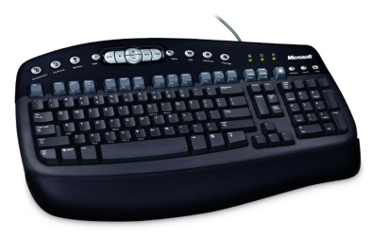
- الفأرة(Mouse) :-
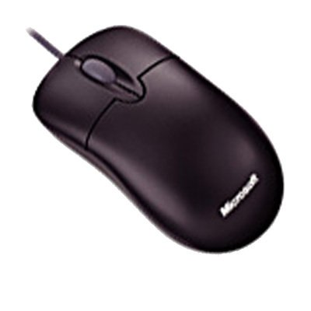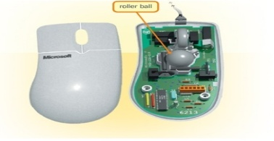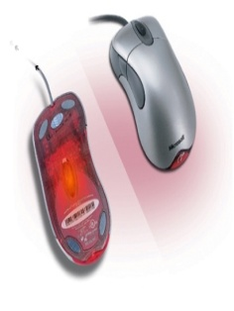

- كرة التعقب (Trackball) :-

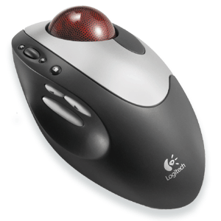

- الإدخال بلمس لوح خاص (Touch Pad) :-
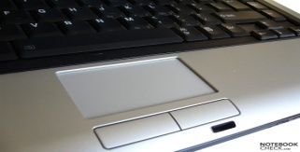

- القلم الضوئي(Light Pen) :-
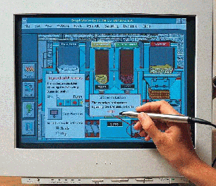

- الماسحات الضوئية (Scanners):-
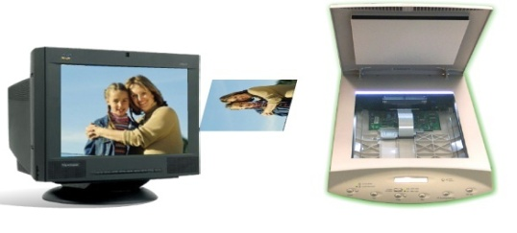

- قارئ البار كود(Bar Code Reader) :-
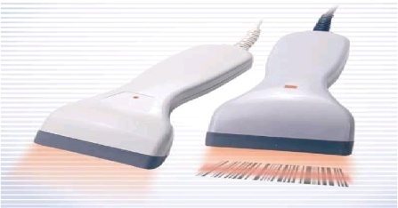
- قارئ العلامات البصرية (Optical Mark Reader) :- 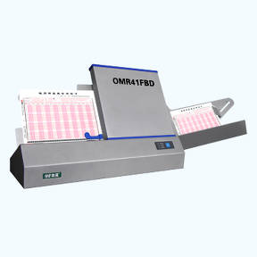

- الشارة المغنطيسية (Magnetic Strip):-
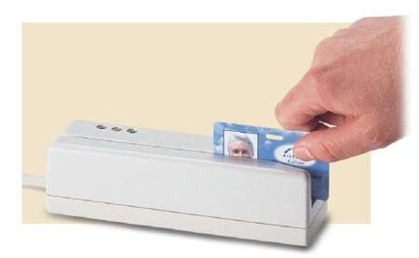

10 .عصا التحكم (Joystick):-
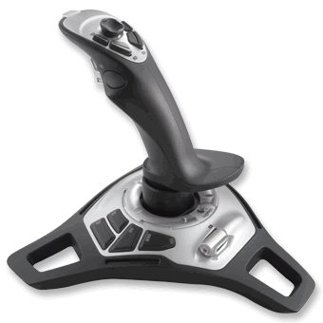
- الميكروفون (Microphone):-

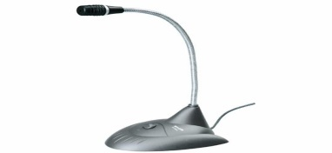

12-الكاميرا الرقمية (Digital Camera):-

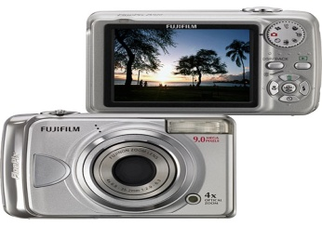
13. كاميرا الفيديو (Video Camera):-

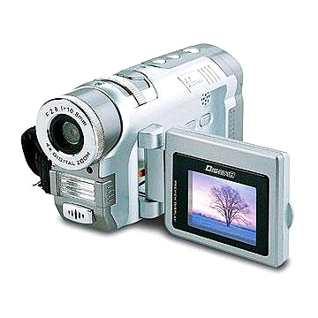
14. كاميرا الويب (Web Camera):-
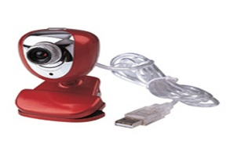

وحدات الإخراج(Output Devices)
وحدات الإخراج :- وهي الوحدات التي تسمح بإظهار نتائج المعالجة التي قام بها الحاسوب، حيث تتنوع هذه الوحدات بتنوع أشكال المعلومات (حروف ، أرقام ، صوت ، صورة ، فيديو)
أمثلة على وحدات الإخراج:

- وحدة العرض البصري (Video Display Units(VDU)) :-
تعتبر الشاشات من أهم المعدات لإظهار النصوص والرسومات ، وتسمى أيضا المراقب (Monitor) وذلك لأنها تمكن المستخدم من مراقبة العمليات التي تحدث في النظام .
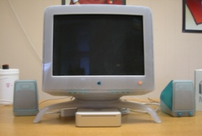
- وهناك عدة أنواع من شاشات العرض أهمها :
- شاشات أنبوبة الأشعة المهبطية(Cathode Ray Tube(CRT)) :-
تشبه شاشة التلفاز إلا أنها أكثر وضوحا ،
وتأخذ حيزا كبيرا ، كما أنها أثقل وزن .

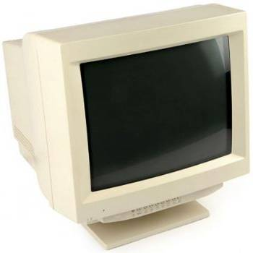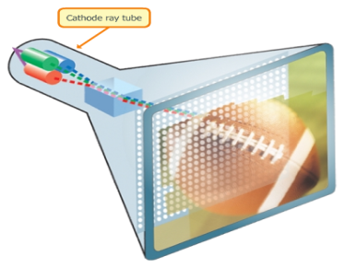

ب. شاشات العرض المسطح
(Flat Panel Display)
مثل LCD تأخذ هذه الشاشات حيزا صغيرا،
وتتميز بخفة الوزن ، وتعد من حيث السعر أغلى ثمنا .

